


ЭЛЕКТРОМЕХАНИЧЕСКАЯ ЗАЩЕЛКА
МОДЕЛЬ SK-ES-850GNO
ПАСПОРТ И РУКОВОДСТВО ПО УСТАНОВКЕ

Назначение
Электромеханическая защелка SK-ES-850GNO предназначена для запирания безрамочных стеклянных дверей в составе систем контроля доступа с электронным управлением блокировкой дверей. Защелка универсальная и подходит для всех типов дверей (левых, правых, открывающихся вовнутрь и наружу).

Характеристики
Модель | SK-ES-850GNO
Тип защелки | НО
Толщина стекла | регулировка 14 ~ 18 мм
Усилие удержания | 250 кг
Противоусилие открытия | 1 кг
Напряжение | 12 В DC
Потребляемый ток | 120 мА
Рабочая температура | -10 °C ~ +40 °C
Габариты размеры | 149 х 28 х 31 мм

Комплект поставки
- Электромеханическая защелка с планкой 149мм: 1 шт.
- Крепежный комплект: 1 шт.
- Защитный диод: 1шт.
- Паспорт: 1 шт.

Особенности
- Нормально-открытый режим работы;
- Нагрузка удержания 250кг;
- Универсальная защелка для правой и левой двери;
- Регулируемый запирающий язычок под толщину стекла от 14 до 18 мм;
- Установка вертикально или горизонтально;
- Запирающий механизм выполнен из цинкового сплава;
- Короткая планка в комплекте.

Габаритные размеры
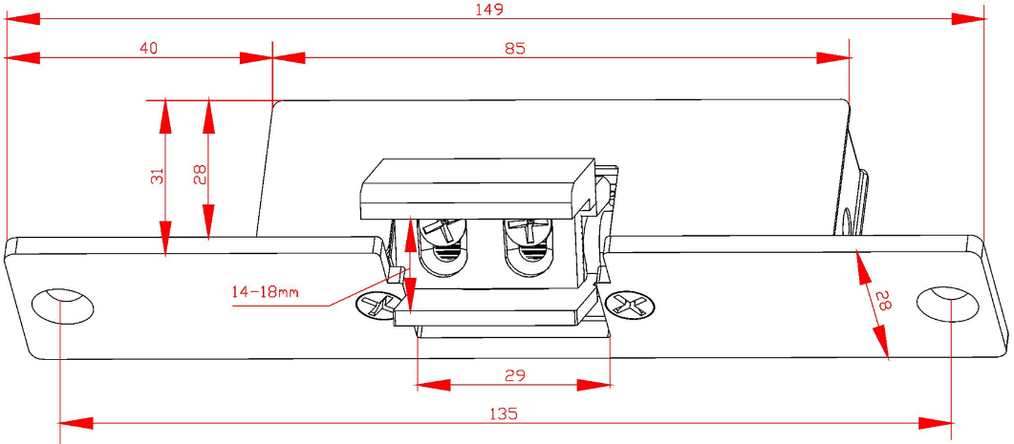

Рекомендации по установке и эксплуатации
- Сделайте углубление в дверной коробке или дверном проеме согласно размеру защелки.
- Вставьте защелку в углубление.
- Закрепите защелку.
- Отрегулируйте поперечное расположение язычка защелки так чтобы на него не было давления при закрытой двери. Для этого отвинтите два фиксирующих винта внутри язычка.
- Проверьте, что электромеханическая защелка работает правильно.
- Для защиты контактов исполнительного реле устанавливайте на клеммах электрозащелки защитный диод в обратной полярности относительно подключаемого источника питания.

Аксессуары
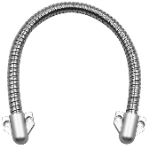
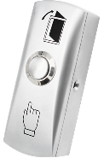



Кнопки Гибкие переходы Считыватели Карты доступа

Полный каталог оборудования и аксессуаров смотрите на сайте skudo.pro.

Хранение и транспортировка
Хранение изделия в потребительской таре должно соответствовать условиям хранения 1 по ГОСТ 15150-69. Устройства в транспортной таре перевозятся любым видом крытых транспортных средств, в соответствии с требованиями действующих нормативных документов.

Утилизация
Утилизацию продукции, содержащей электронные компоненты, необходимо производить в соответствии с местными законами и нормативными актами. Обратитесь к местным органам власти, чтобы получить подробную информацию о правилах утилизации.

Сведения о сертификации
Изделие соответствует требованиям технических регламентов Таможенного союза ТР ТС 020/2011.

Сведения о изготовителе и импортере
Сделано в Китае

Импортер: ООО «А-ВИЖН»; 107113, г. Москва, ул. Сокольнический Вал, д.52, 2 этаж, пом.17. Тел.: +7(495)120-06-86, +7(499)430-00-56

Параметры и характеристики изделия могут меняться без предварительного уведомления. Подробная техническая информация, актуальная документация и гарантийные обязательства доступны на официальном сайте skudo.pro на странице изделия.

ОТМЕТКИ ПРОДАВЦА
Модель ____________________________________________________________________________________________
Продавец___________________________________________________________________________________________
Дата продажи «____» _________________ 20_____ г. м.п.

ОТМЕТКИ О ВВОДЕ В ЭКСПЛУАТАЦИЮ
Монтажная рганизация_______________________________________________________________________________
Дата ввода в эксплуатацию «____» _________________ 20_____ г. м.п.

Служебные отметки
___________________________________________________________________________________________________
___________________________________________________________________________________________________
___________________________________________________________________________________________________

